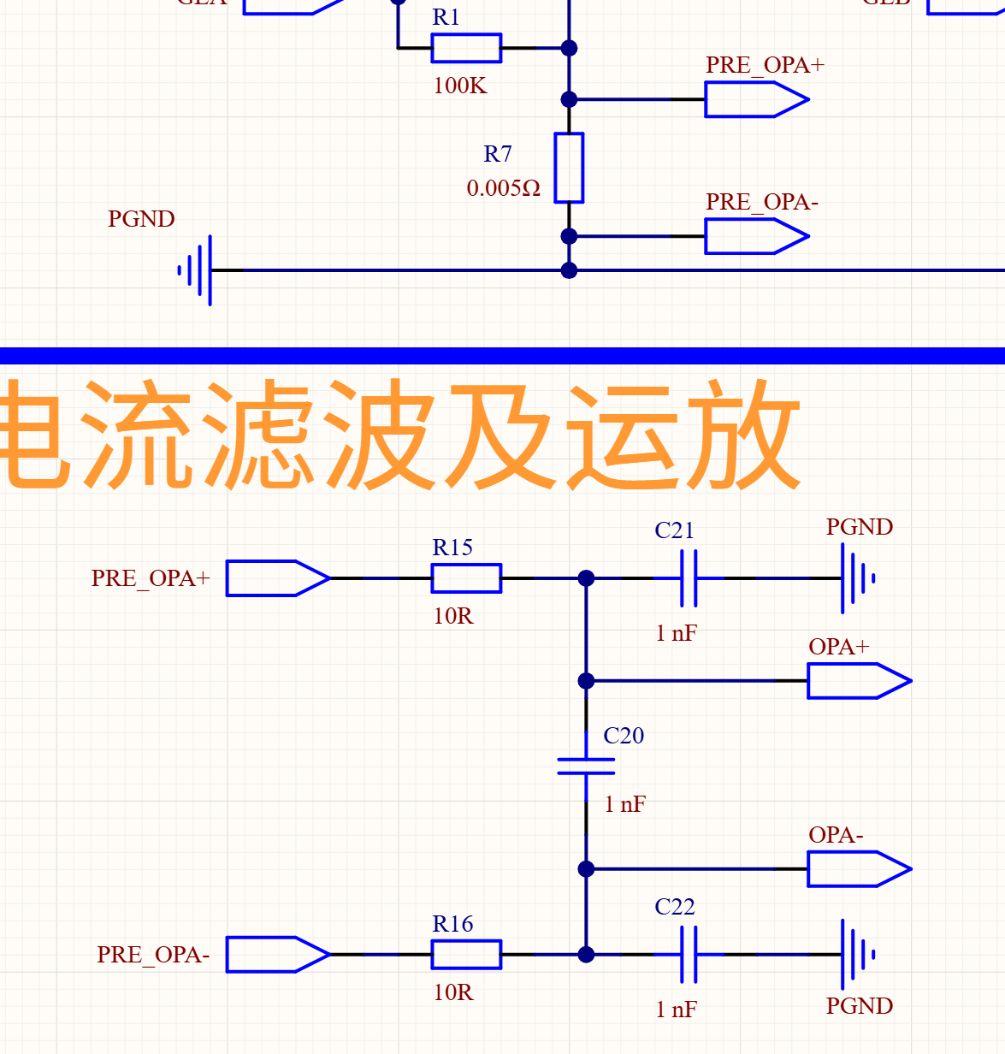

在两根差分线之间跨接一个电容（在此处即 C20，通常在电源 EMC 中称为 X电容），能够有效滤除差模高频信号。以下从定性和定量两个维度进行详细分析：
一、 定性分析：为什么能滤除？
核心逻辑在于：通高频、阻低频 以及 差模信号的流动路径。
- 电容的本质特性：电容对交流信号的阻碍作用称为容抗。频率越高，容抗越小，相当于一条“捷径”。
- 差模信号的特点：差模信号在两根线上的幅值相等、方向相反（一正一负）。这意味着，两根差分线之间存在动态的电压差。
- 滤波过程：
  - 低频有用信号：电容的容抗极大，相当于断路。信号无法从电容穿过，只能老老实实流入运放输入端。
  - 高频差模噪声：由于噪声频率极高，电容两端的容抗变得非常小，相当于一根“导线”。高频差模电流不再流向后级，而是直接通过电容在两根线之间形成旁路回路（自己闭环消耗掉），从而无法到达运放输入端。
为什么它不滤除共模信号？
因为共模信号在两根线上的电压大小相等、方向相同，电容两端不存在电位差（压差为 0）。没有压差，电容就不会产生充放电电流，因此 X电容对共模信号视而不见。
二、 定量分析：能滤掉多少？
为了精确计算，需要结合前级电阻 $R_{15}$ 和 $R_{16}$。我们可以建立一个一阶 RC 低通滤波器的数学模型。
1. 容抗公式
电容的容抗 $X_{C}$ 随频率 $f$ 的增大而减小：
$$X_{C}=\frac{1}{2πfC}$$
2. 传递函数（输出与输入的比例）
将差模输入电压记为 $V_{in_diff}$，运放端接收到的差模电压记为 $V_{out_diff}$。
前级总电阻 $R_{total}=R_{15}+R_{16}=20 Ω$，中间跨接电容 $C=1\text{nF}$。
根据分压原理，传递函数 $H\left(f\right)$ 为：
$$H\left(f\right)=\frac{V_{out_diff}}{V_{in_diff}}=\frac{X_{C}}{R_{total}+X_{C}}=\frac{1}{1+j2πfR_{total}C}$$
其幅频特性（信号衰减程度）为：
$$|H\left(f\right)|=\frac{1}{\sqrt{1+{\left(2πfR_{total}C\right)}^{2}}}$$
3. 截止频率 $f_{c}$ 计算
当输出能量衰减到输入的一半（即电压衰减到 $\frac{1}{\sqrt{2}}≈0.707$，或 $-3\text{dB}$）时，对应的频率为截止频率：
$$f_{c}=\frac{1}{2πR_{total}C}=\frac{1}{2π×20 Ω×1\text{nF}}≈7.96\text{MHz}$$
4. 滤波效果实例
- 当信号频率 $f=1\text{kHz}$（有用电流信号）：
$$|H\left(1\text{kHz}\right)|≈1$$
信号几乎无损通过（通过率 100%）。
- 当噪声频率 $f=80\text{MHz}$（高频开关噪声，约 10 倍于截止频率）：
$$|H\left(80\text{MHz}\right)|≈\frac{1}{\sqrt{1+{\left(10\right)}^{2}}}≈0.1$$
此时噪声电压被衰减到原来的 10%（衰减了 $-20\text{dB}$），绝大部分噪声被电容旁路掉。

在电路中，共模噪声（Common-mode Noise）指的是两根信号线上同时存在、大小相等、方向相同的对地噪声电压。因为它是“对地”的，所以滤波时必须把电容接到地（PGND），才能为噪声提供释放的回路。
以下同样从定性和定量两个维度，为你拆解共模电容（C21、C22）的工作原理。
一、 定性分析：为什么接到地就能滤除共模？
1. 噪声的流动路径
假设外部空间电磁干扰（EMI）同时耦合到了 PRE_OPA+ 和 PRE_OPA- 两根线上。此时，两根线上分别产生了一个完全相同的对地高频电压脉冲（例如 +5V）。
- 如果没有接地的电容：这两个高频脉冲会沿着信号线直接冲进运放的输入端。虽然运放本身有共模抑制比（CMRR），但面对超高频的尖峰脉冲，运放内部的晶体管根本反应不过来，会导致输出失真甚至芯片损坏。
- 现在接了对地电容（C21、C22）：由于噪声是高频的，电容对高频噪声呈现极低的阻抗（相当于导线）。于是，两根线上的高频共模噪声就会分别通过 C21 和 C22，直接流向功率地（PGND）并被泄放掉，无法继续向前进入运放。
2. 为什么它对差模信号（有用信号）影响很小？
有用信号是差模信号，两根线上的电流是“一进一出”的闭合回路。
- 信号的低频成分由于电容阻抗极大（相当于断路），只能流向运放，不往地走。
- 即使信号带有一点微弱的高频成分，由于两个对地电容是完全对称的，它们对地泄放的趋势也是一致的，不会在两根信号线之间引入额外的差分压差误差。
二、 定量分析：能滤掉多少共模噪声？
共模滤波是以单根信号线对地为单位进行独立计算的。我们以 PRE_OPA+ 这条路径为例，它和电容 C21（1nF）、电阻 R15（10Ω）以及地（PGND）构成了一个独立的 RC 低通滤波器。
1. 共模传递函数
将输入的共模噪声电压记为 $V_{in_cm}$，到达运放端的共模电压记为 $V_{out_cm}$。
根据电阻与电容对地的分压公式：
$$H_{cm}\left(f\right)=\frac{V_{out_cm}}{V_{in_cm}}=\frac{X_{C21}}{R_{15}+X_{C21}}=\frac{1}{1+j2πfR_{15}C_{21}}$$
其幅频特性为：
$$|H_{cm}\left(f\right)|=\frac{1}{\sqrt{1+{\left(2πfR_{15}C_{21}\right)}^{2}}}$$
2. 共模截止频率 $f_{c_cm}$ 计算
当对地共模电压衰减到 $-3\text{dB}$ 时，对应的截止频率为：
$$f_{c_cm}=\frac{1}{2πR_{15}C_{21}}=\frac{1}{2π×10 Ω×1\text{nF}}≈15.92\text{MHz}$$
3. 滤波效果实例
- 对于低频工频共模干扰（如 50Hz）：
容抗 $X_{C21}≈3.18 \text{M}Ω$，远大于 $10 Ω$ 的电阻。
$$|H_{cm}\left(50\text{Hz}\right)|≈1$$
低频共模电压几乎 100% 通过（但这部分通常交由运放内部的 CMRR 硬件电路去轻松抑制）。
- 对于高频开关辐射噪声（如 160MHz，约 10 倍于共模截止频率）：
$$|H_{cm}\left(160\text{MHz}\right)|≈\frac{1}{\sqrt{1+{\left(10\right)}^{2}}}≈0.1$$
这意味着，超过 160MHz 的高频共模噪声，有 90% 以上的能量都被这两个对地电容直接“短路”引到了地线，从而保护了后级运放的输入安全。

